Školní kolo logistické hry: OSADNÍCI z KATANU
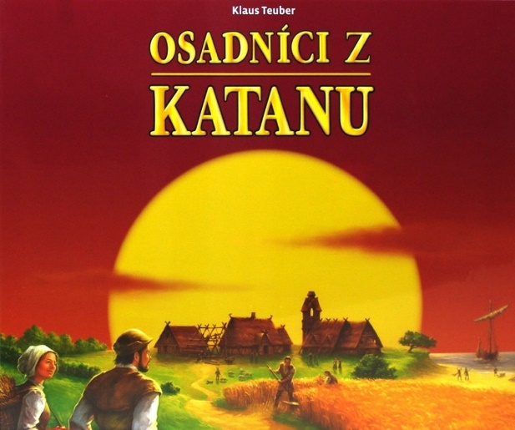
Datum: 28.1. 2019
Celkem soutěžilo: 36 studentů
Pravidla hry:
- kombinuje ekonomické poznatky
- tržní mechanismy
- pravděpodobnost
- statistiku
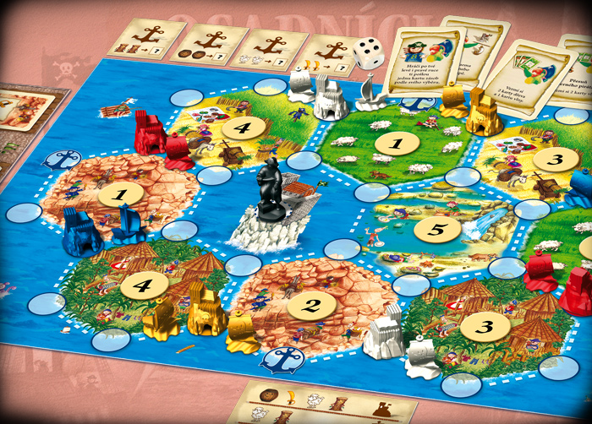

Statistika:
- místo:
Jan Řehák, E3 a postupuje do republikového kola
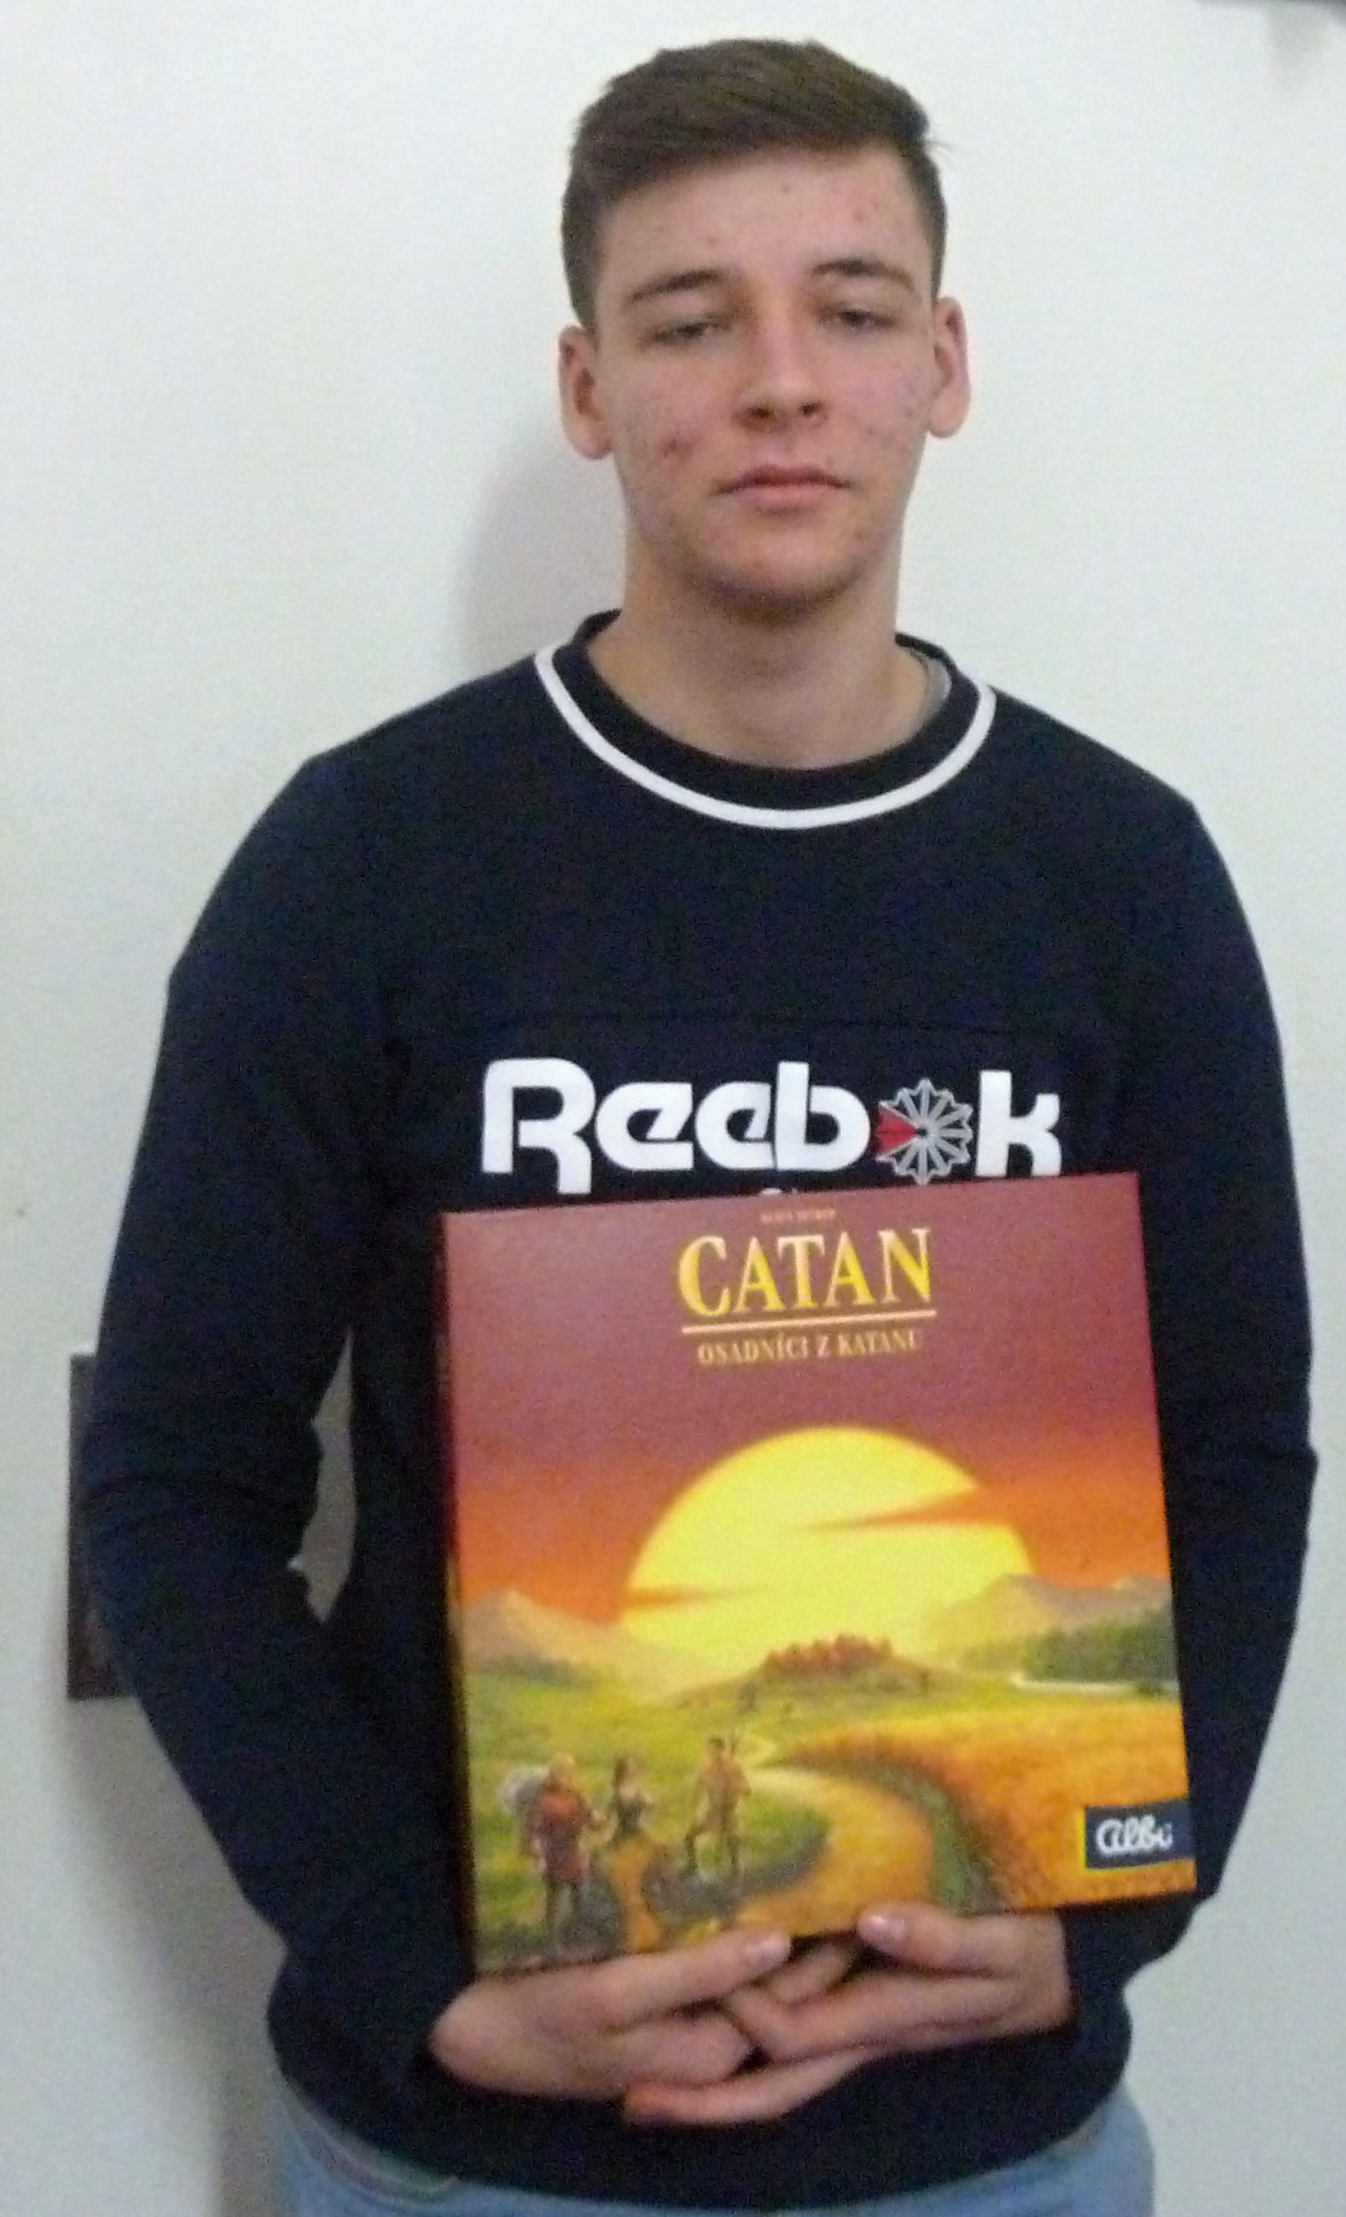

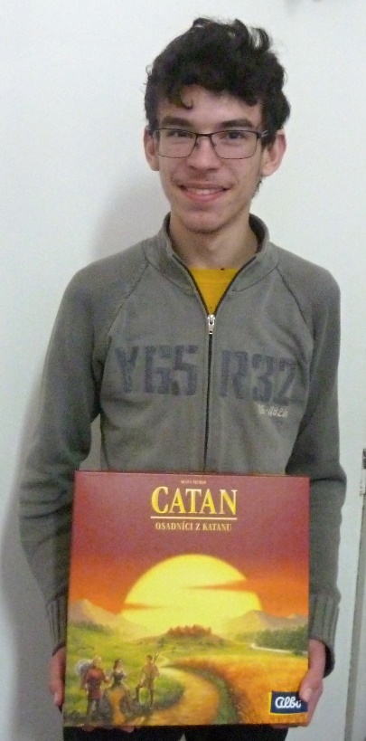
- místo: Jiří Voborník, E3
- místo: Jáchym Čarek, D1A

- místo:
David Burda, DC3
Matěj Nevoral, E4
Jiří Valeček, E3
